Umowa nr ………………………

na dzierżawę powierzchni przy stadionie miejskim ul. Chojnicka 19, 89-400 Sępólno Krajeńskie w celu prowadzenia działalności handlowo – usługowej,

zawarta w dniu ………….……. r. w Sępólnie Krajeńskim pomiędzy:
Centrum Sportu i Rekreacji w Sępólnie Krajeńskim, ul. Chojnicka 19, 89-400 Sępólno Krajeńskie, reprezentowanym przez:
Pana mgr inż. Marka Charta - Dyrektora Centrum Sportu i Rekreacji w Sępólnie Krajeńskim
zwanym dalej: "Wydzierżawiającym"
a
………………………………………………..
……………………………………………….
zwanym dalej „Dzierżawcą”

§ 1
- Wydzierżawiający oddaje, a Dzierżawca przyjmuje do korzystania wydzieloną część działki o pow. 200 m², położonej w Sępólnie Krajeńskim przy ulicy Chojnickiej 19 ( miejsce dzierżawy określa szkic stanowiący załącznik nr 1 umowy), stanowiący własność Gminy Sępólno Krajeńskie, oddany w trwały zarząd Wydzierżawiającemu, zwany dalej „Nieruchomością”.
- Nieruchomość zostaje wydzierżawiona z przeznaczeniem na prowadzenie zaplecza gastronomicznego wraz z napojami alkoholowymi oraz piwem zawierającymi do 4,5% alkoholu podczas imprezy pod nazwą Jarmark Świętego Wawrzyńca, która odbędzie w dniu 13 sierpnia 2016r,.
- Sprzedaż oraz konsumpcja alkoholu może odbywać się tylko i wyłącznie na terenie dzierżawy.
- Wydzierżawiający udostępnia jedno przyłącze prądowe (32A), znajdujące się przy hali sportowej (przyłącze prądowe zaznaczone na załączniku nr 1 niniejszej umowy).

§ 2
- Okres dzierżawy ustala się na dzień 13 sierpień 2016r. w godzinach 13⁰⁰ – 23⁰⁰ w czasie trwania Jarmarku Świętego Wawrzyńca.
§ 3
- Dzierżawca zobowiązuje się do:
- wyposażenia ogródków gastronomicznych w ławostoły wraz z parasolami na nie mniej, niż 400 osób (40 kompletów + 20 parasoli).
- wykonania zadaszenia przynajmniej części ogródków.
- wyposażenia ogródków gastronomicznych w:
- potrawy z grilla
- napoje gazowane i niegazowane
- wyposażenie ogródków gastronomicznych w nalewaki roll – bar
- posiadanie przynajmniej 2 kas fiskalnych zapewniających płynną obsługę klientów
§ 4
- Strony ustalają czynsz dzierżawy w kwocie netto ……………. zł (słownie: ………………………..). Kwota czynszu będzie powiększona o właściwy podatek VAT, ustalony według obowiązującej stawki, która w dniu zawarcia umowy wynosi 23%.
- Opłata ustalona w pkt 1 płatna będzie z góry po podpisaniu umowy, na podstawie wystawionej faktury VAT.
§ 5
Dzierżawca nie może czynić w rzeczy stanowiącej przedmiot dzierżawy zmian sprzecznych z umową lub przeznaczeniem rzeczy, ani zmienić przeznaczenia przedmiotu dzierżawy bez zgody Wydzierżawiającego.
§ 6
  - Dzierżawca zobowiązany jest do przestrzegania aktualnie obowiązujących przepisów, a w szczególności: BHP, p.poż., prawa budowlanego, przepisów porządkowych oraz przepisów dotyczących geodezyjnej ewidencji i uzgadniania dokumentacji projektowych sieci uzbrojenia terenu,
  - Dzierżawca na terenie dzierżawionym zobowiązany będzie wystawić kosze na śmieci, a także utrzymywać porządek i czystość na dzierżawionym terenie oraz w jego bezpośrednim sąsiedztwie,
§ 7
- Wydzierżawiający zobowiązuje Dzierżawcę do udostępnienia terenu w przypadku awarii sieci i urządzeń podziemnych przebiegających przez dzierżawiony teren.
§ 8
- Bez zgody Wydzierżawiającego, Dzierżawca nie może oddać przedmiotu dzierżawy osobie trzeciej do bezpłatnego używania ani go poddzierżawiać. Zastrzeżenie powyższe dotyczy także zawierania innych umów, przedmiotem których byłaby wydzierżawiona nieruchomość.
§ 9
- Po zakończeniu dzierżawy, Dzierżawca jest zobowiązany zwrócić nieruchomość w stanie niepogorszonym i uporządkowanym, a w szczególności zlikwidować na żądanie Wydzierżawiającego wszelkie poczynione przez siebie naniesienia. W przypadku nie wypełnienia powyższego obowiązku w terminie jednego miesiąca od daty zakończenia dzierżawy, Wydzierżawiający będzie uprawniony do dokonania niezbędnych napraw i uporządkowania nieruchomości, a także do usunięcia naniesień i zabezpieczenia ich pozostałości na koszt i ryzyko Dzierżawcy.
§ 10
Jakiekolwiek zmiany umowy wymagają formy pisemnego aneksu – pod rygorem nieważności.
§ 11
- W sprawach nieuregulowanych umową mają zastosowanie przepisy Kodeksu cywilnego.
- Ewentualne spory związane z wykonywaniem umowy Strony poddają rozstrzygnięciu sądu powszechnego właściwego dla siedziby Wydzierżawiającego.
§ 12
Umowa została zawarta w 2 jednobrzmiących egzemplarzach, z których 1 egzemplarze otrzymuje Dzierżawca, a 1 egzemplarze Wydzierżawiający.
Dzierżawca: Wydzierżawiający:
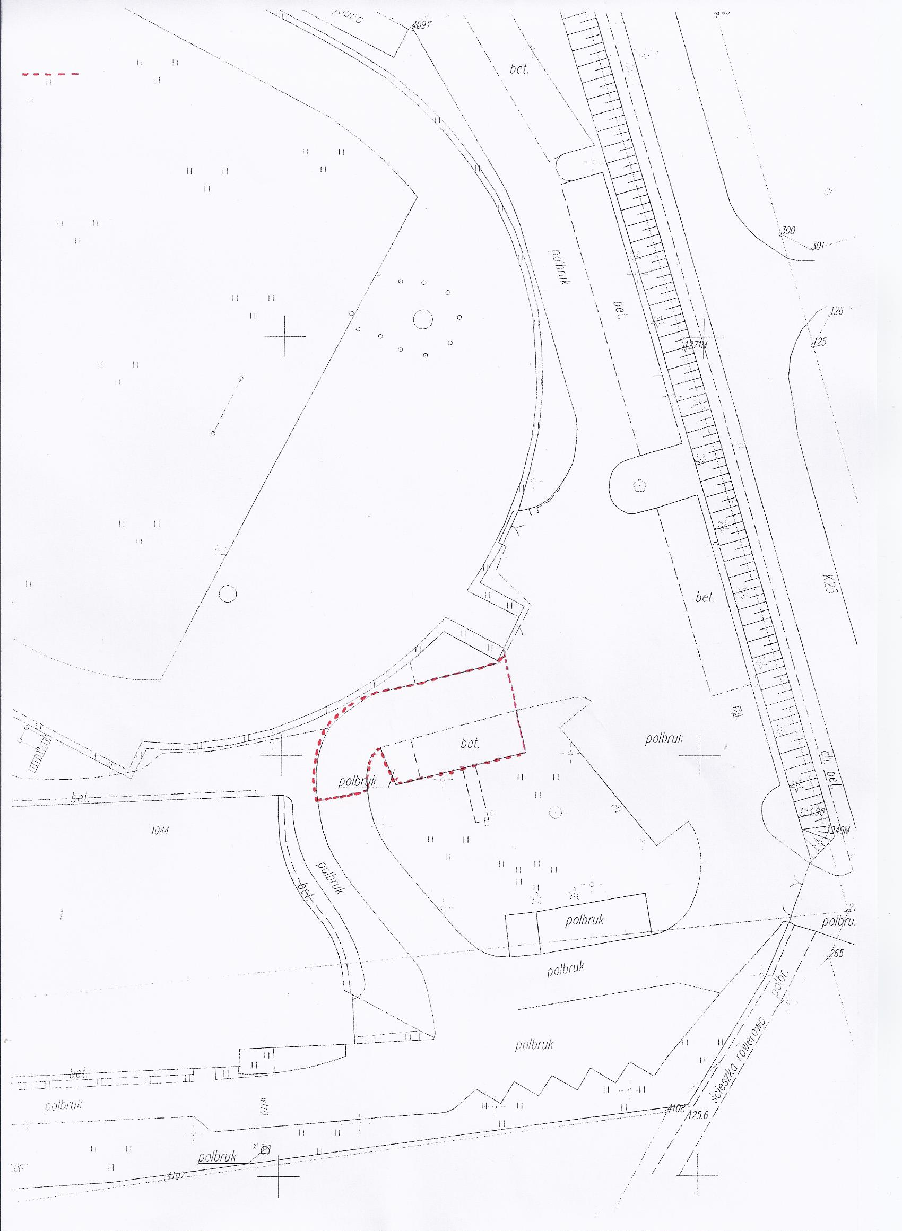
ZAŁĄCZNIK NR 1 DO UMOWY
TEREN OBJĘTY DZIERŻAWĄ

Mała scena

HALA KRAJNA ARENA

